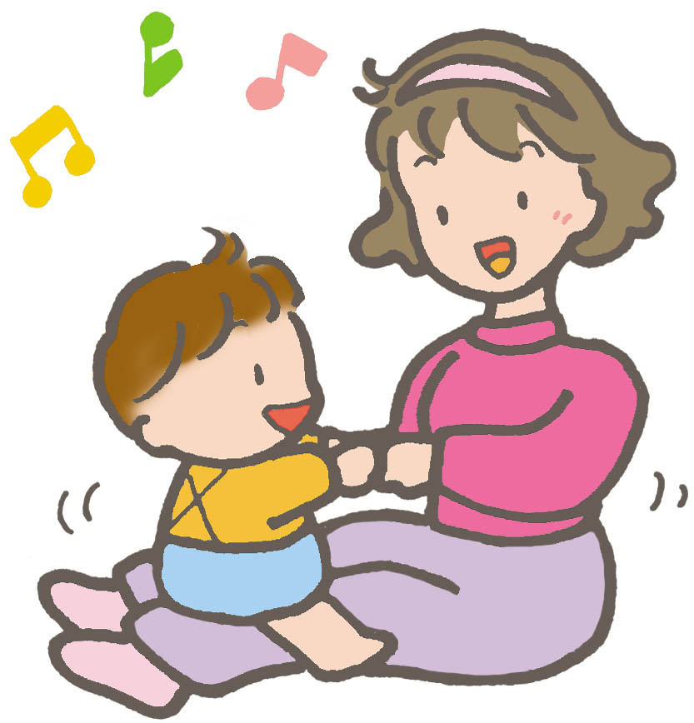

令和5年度（令和４年３月改訂）
社会福祉法人 長生保育園 園長 山本 亜紀子
〒402-0051 山梨県都留市下谷2954-3
Tel: 0554-45-0683／Fax: 0554-43-9919
E-mail: chosho@able.ocn.ne.jp
- お預かりできる日
祝祭日を除いた月曜日～金曜日 (土曜日、緊急の場合はご相談下さい)

- お預かりできる時間
午前8時30分から午後5時30分 (事情により延長が必要な場合は、ご相談下さい)

- 保育料
■一日(基本時間内：4時間を越えた場合) 3歳未満児 2,000円、3歳以上児 1,800円
■半日(4時間以内) 3歳未満児 1,000円、3歳以上児 900円

■延長料金： 午前8時30分以前30分まで 200円
午後5時30分～6時の間 200円
午後5時30分～6時30分の間 400円

- 昼 食 園児と同じ給食代 300円

- 申し込み方法 直接保育園に電話にてお申し込み下さい。
※ 緊急の時を除いては、お子さんに無理がかからないよう、利用日以前に一度おいで頂き、
お子さんの様子をお伝え下さい。

- 持ち物 ■着替え共通 山遊び用： 長袖、長ズボン、靴下、ビニール袋
持ち物全てに記名をして下さい 泥遊び用： Tシャツ、短パン（スパッツタイプ）、タオル

■3歳未満児
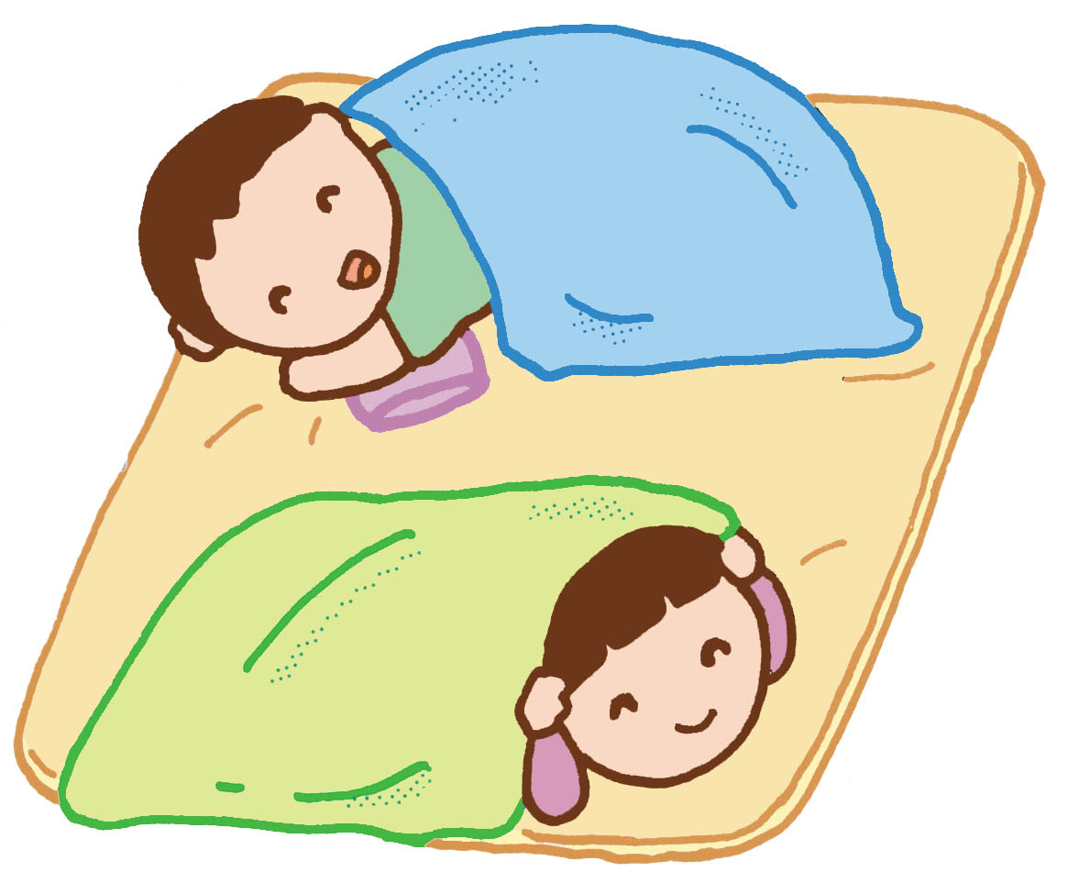
ハンドタオル3枚(乳児は哺乳瓶1本、ミルク、ガーゼのハンカチ2枚)
ビニール袋3枚（おむつ用、タオル用、着替え用）
午睡布団 毛布１枚とバスタオル1枚（夏はバスタオル２枚）
着替え 衣類と肌着3組とおむつ1日分

■3歳以上児
ハンドタオル フックにかけられるようにして下さい
午睡布団等 毛布１枚とシーツ１枚（夏はバスタオル２枚）、パジャマ
着替え 季節に応じた衣類と肌着２組

- お願い 体調の悪い場合はお預かり出来ません。
また、「学校保健安全法が定める感染症」（以下の通り）の場合も同様にお預かり
できません。尚、預かりした後にこれらの「感染症」の症状が出た場合、または医師
から感染の診断が出た場合には、念の為に園にお知らせ下さい。

第１種感染症：完治するまで登園停止。新型インフルエンザ、新型コロナウイルス感染症等、新感染症も第１種感染症とみなされます。
ジフテリア、ペスト、ポリオ（急性灰白髄炎）、ラッサ熱、エボラ出血熱、マーグブルグ症、クリミア・コンゴ出血熱、痘そう、南米出血熱、重症急性呼吸器症候群（ＳＡＲＳコロナウイルス）、鳥インフルエンザ（Ｈ５Ｎ１）
第２種感染症：集団生活で流行する可能性が高いもの。ほかの子どもにうつさないためだけでなく、感染した子どもが他の病気を併発
しないためにも、決められた期間は休まなければならないと定められています。
インフルエンザ | 発症後5日経過、かつ解熱後3日を経過するまで | 水ぼうそう (水とう) | 発疹がすべてカサブタになるまで
はしか(麻疹) | 解熱した後、3日を経過するまで | おたふくかぜ (流行性耳下腺炎) | 耳の下の腫れがなくなるまで
風疹 | 発疹が消えるまで | 百日ぜき | 特有のせきがなくなるまで
咽頭結膜熱 (プール熱) | 症状が消えてから、2日経過するまで | 結核 | 医師が感染のおそれがないと認めるまで
第３種感染症：集団で感染する可能性があるもの。病状に応じて、医師が感染のおそれがないと認めるまでは登園停止と定められています。
コレラ、細菌性赤痢、腸管出血性大腸菌感染症、腸チフス、パラチフス、流行性角結膜炎、急性出血性結膜炎、その他の感染症
第3種の中のその他の感染症
溶連菌感染症、マイコプラズマ肺炎、手足口病、りんご病（伝染性紅斑）、ＲＳウイルス感染症、帯状疱疹、感染性胃腸炎（ノロ・ロタ・アデノウイルス等）、ヘルパンギーナ、突発性発疹、水いぼ、とびひ、ヘルペス、しらみ、蟯虫症、蚤、真菌症、疥癬、ウイルス性肝炎など

